Итоги городской выставки – конкурса
творческих работ «Александр Невский – защитник земли русской»
С 19 февраля по 12 марта 2021 года в рамках городской патриотической игры «Виват Россия!» в МАОУ ДО «Дворец детского и юношеского творчества имени А.А. Алексеевой» проходила городская выставка – конкурс творческих работ «Александр Невский – защитник земли русской», посвящённая 800 – летию со Дня рождения князя Александра Невского.

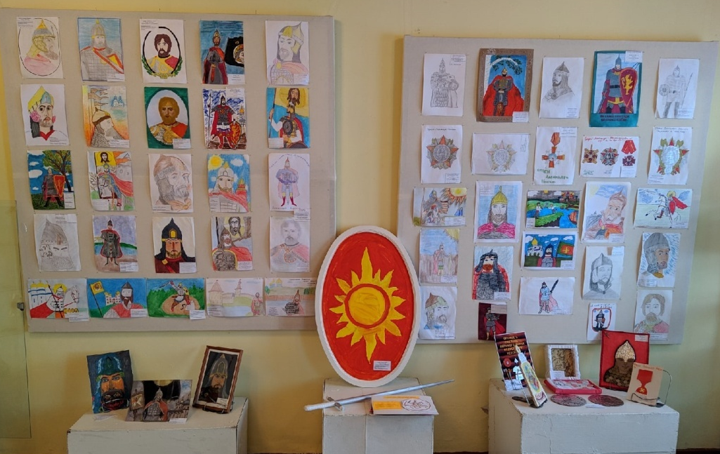

В выставке приняли участие 47 команд - экипажей из 18 учебных заведений города Череповца.

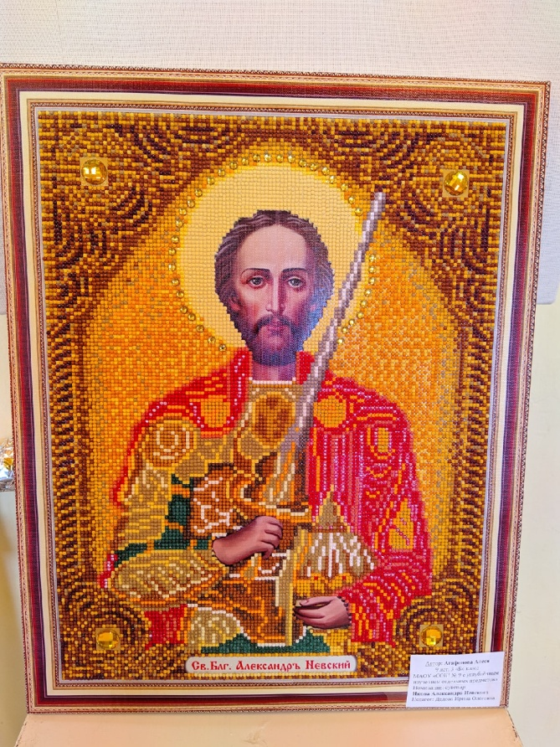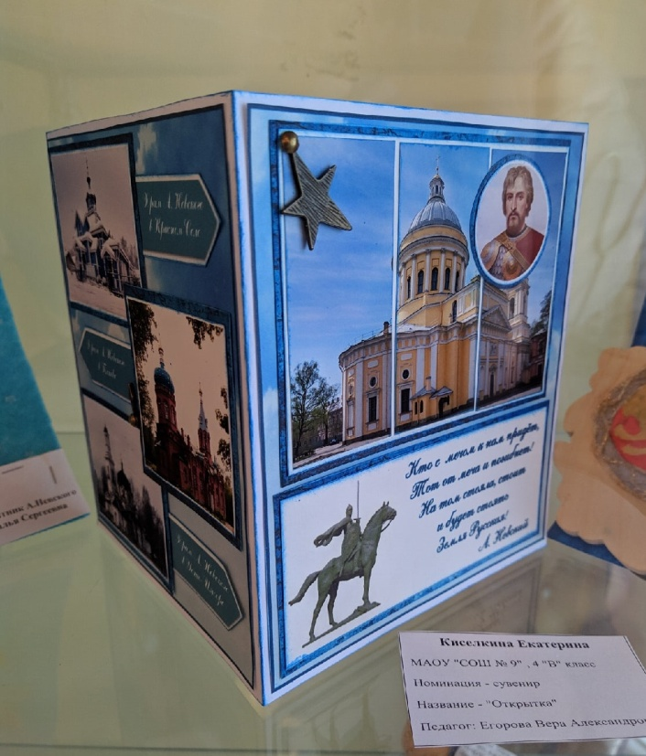

В экспозиции было представлено 177 творческих работ в 3 номинациях:
« Рисунки», «Макеты оружия», «Сувениры».
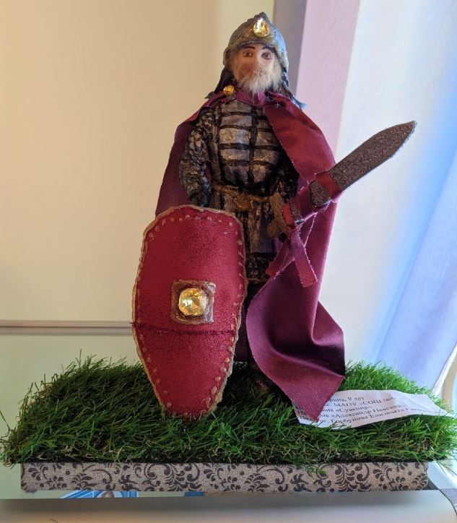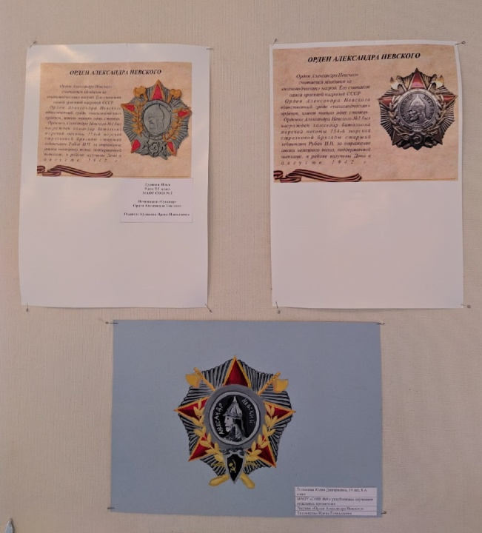

Участники конкурса использовали для своих конкурсных работ следующую тематику:
- житие и подвиги святого князя Александра Невского;
- становление (отрочество, учеба) святого князя Александра Невского;
- дни воинской славы, связанные с победами святого благоверного князя
Александра Невского;
- награды во имя святого благоверного князя Александра Невского;
- храмы во имя святого благоверного князя Александра Невского;
- места в России, связанные со святым благоверным князем Александром
Невским.

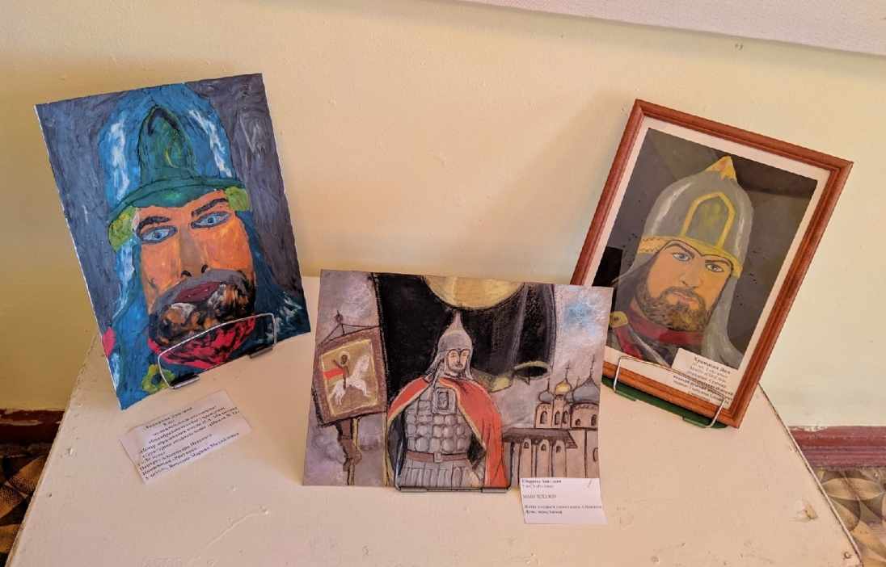
Всего в конкурсе приняли участие 181 человек.

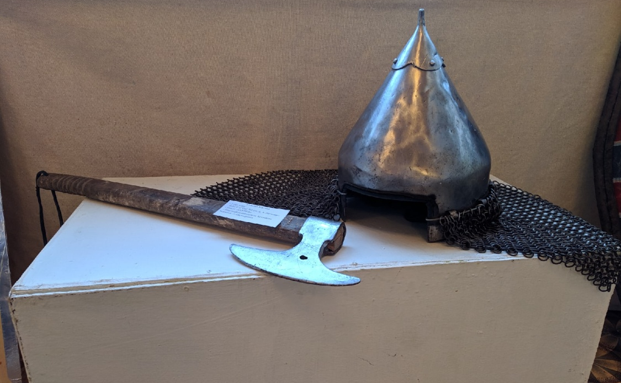

Победители выставки определялись в 4 возрастных группах:
учащиеся 1 – 2 классов; учащиеся 3 – 4 классов, учащиеся 5 – 6 классов; учащиеся 7 – 8 классов.
Жюри отметило достаточно высокий уровень работ, их соответствие теме выставки, целям и задачам конкурса. Многие работы имели интересное цветовое решение и оригинальность идеи.

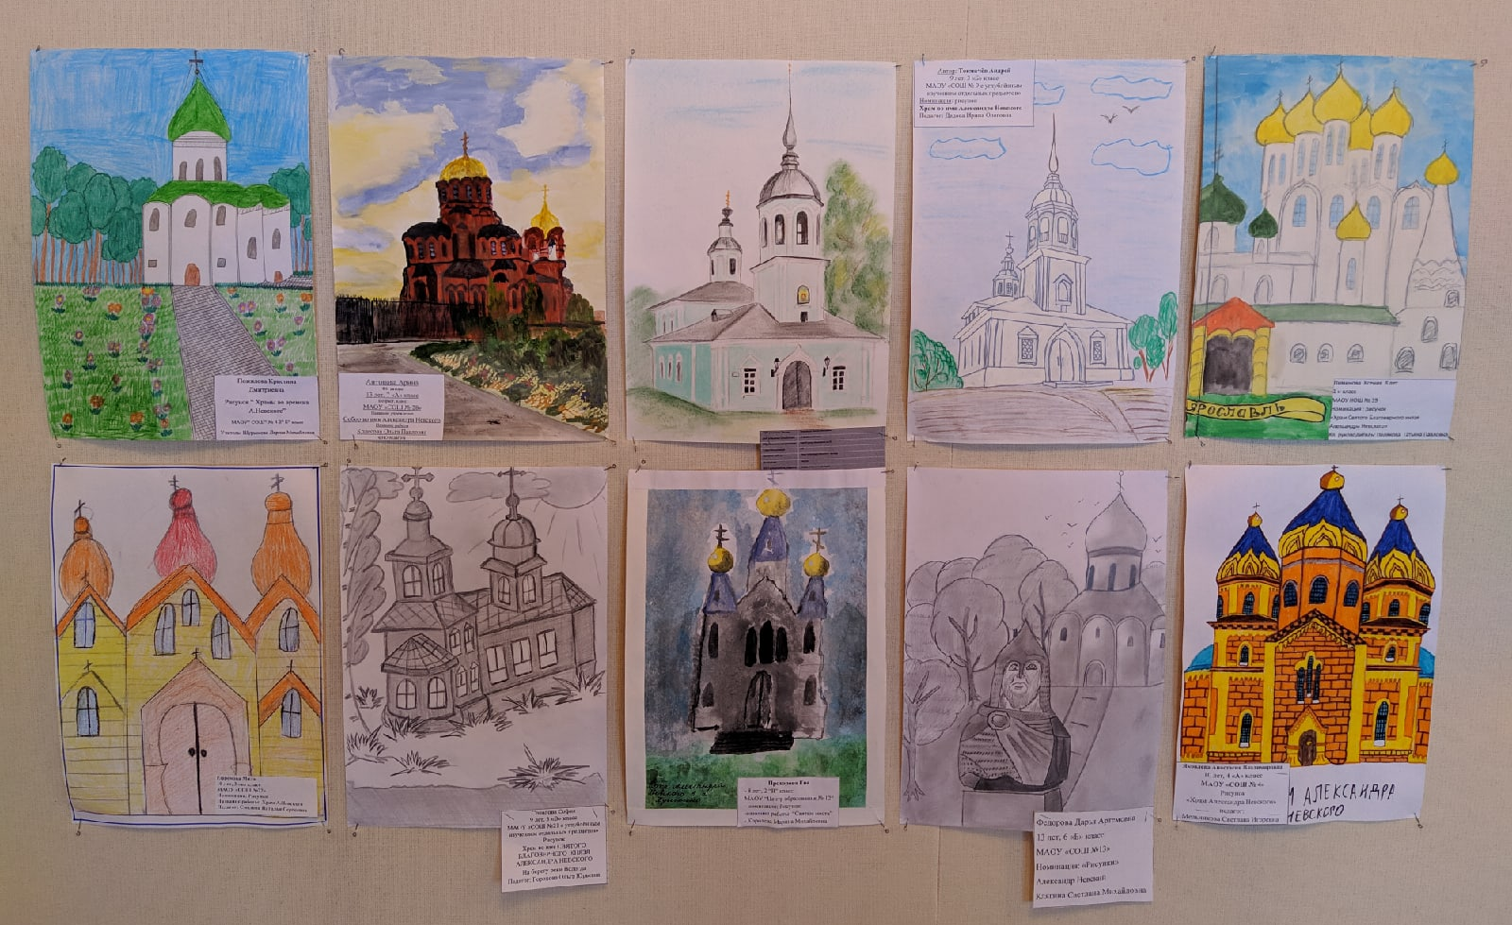

146 участников выставки – конкурса творческих работ «Виват Россия! Виват Победа!» были награждены дипломами Гран – при, I, II, Ш степени.
31 участник выставки получил именные свидетельства.

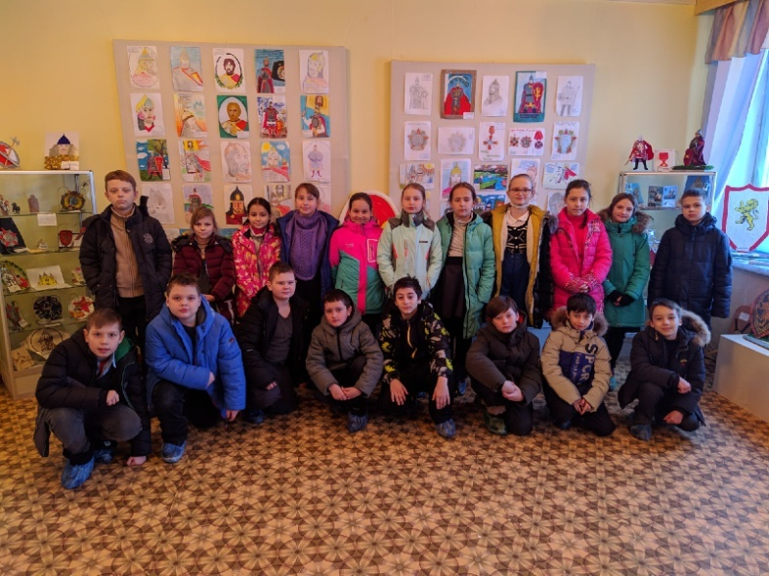

В рамках выставки – конкурса творческих работ «Александр Невский – защитник земли русской» проходило занятие – экскурсия «Александр Невский глазами современников».
Всего выставку посетила 31 группа из 13 образовательных учреждений города
Общее количество посетителей: 625 детей и взрослых.

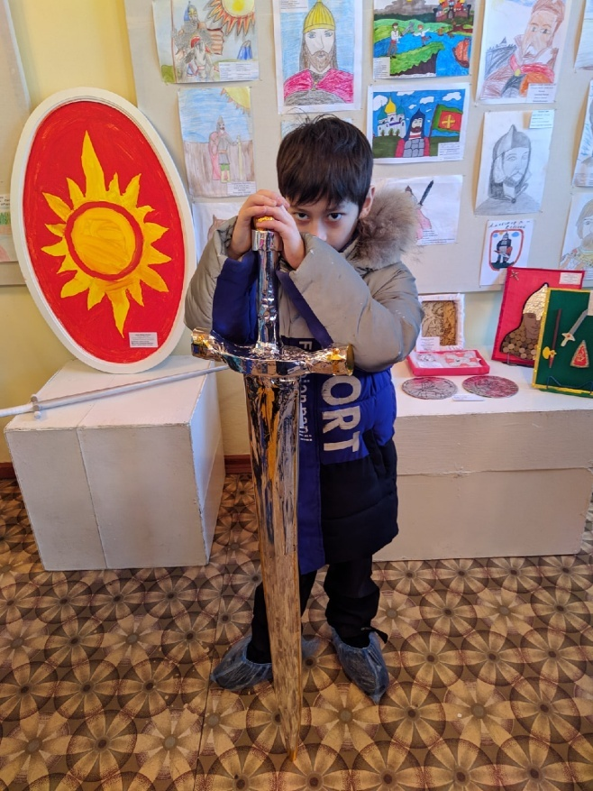

Отзыв команды – экипажа «Паруса», учащихся 2 «в» класса МАОУ «Начальная общеобразовательная школа № 43», педагог – Осадчая Наталья Васильевна.
(Группа «ДДЮТ_медиа» в контакте: https://vk.com/ddut35?w=wall-133734282_8176)

«Сегодня наш класс побывал на городской выставке - конкурсе творческих работ «Александр Невский – защитник земли русской» в рамках городской патриотической игры «Виват Россия!», посвящённой 800 – летию со Дня рождения князя Александра Невского. Хотим поблагодарить Любимову Алёну Геннадьевну за такую интересную и познавательную экскурсию! Спасибо Вам за развитие интереса к изучению и сохранению истории России.
Классный руководитель и учащиеся 2в класса 43 школы»

